БАШҠОРТОСТАН РЕСПУБЛИКАhЫ  FAФУPИ РАЙОНЫ МУНИЦИПАЛЬ  РАЙОН ХАКИМИӘТЕ  МӘFАРИФ БYЛЕГЕ  453050, Красноусол,  Калмыков урамы, 16/1  Телефон (факс) : 2-13-01  E-mail: gafrcpi@rambler.ru |  | РЕСПУБЛИКА БАШКОРТОСТАН  ОТДЕЛ ОБРАЗОВАНИЯ  АДМИНИСТРАЦИИ МУНИЦИПАЛЬНОГО РАЙОНА ГАФУРИЙСКИЙ РАЙОН  453050, Красноусольский,  ул. Калмыкова, 16/1  Телефон (факс): 2-13-01  E-mail: gafrcpi@rambler.ru

Б О Й О Р О Ҡ | П Р И К А З
«_23»__март_____ 2012 й. № | _87__ «_23_»_марта_____ 2012 г.

«О проверке репетиционных единых государственных экзаменов
по русскому языку, математике»

В соответствии с приказом отдела образования № 86 от 23.03.2012 года проводятся репетиционные ЕГЭ:
- по русскому языку – 26 марта 2012 года,
- по математике – 29 марта 2012 года,
В целях изучения уровня усвоения выпускниками учебного материала
приказываю:
- Создать предметные комиссии по проверке репетиционных ЕГЭ по русскому языку, математике (приложение №1).
- Провести проверку репетиционного ЕГЭ:
  - по русскому языку – 27 марта 2012 года в МОБУ СОШ №2 с. Красноусольский.
  - по математике – 30 марта 2012 года в МОБУ СОШ №2 с. Красноусольский.
Начало проверки работ учащихся в 9.00 часов.
- Директорам ОУ обеспечить явку учителей (согласно приложению №1).

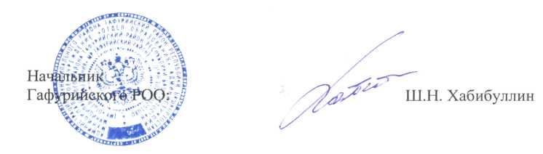

Приложение №1

Состав экспертной группы по проверке работ репетиционного ЕГЭ
по русскому языку:
- Трифонова И. Н. – председатель экспертной группы, учитель русского языка и литературы в МОБУ СОШ №1 с. Красноусольский
- Латыпова А. З. – методист РОО
- Утяганова Г. А. – учитель МОБУ СОШ с. Карагаево, секретарь экспертной группы
- Сундукова Р. Ф. – учитель МОБУ КБГИ
- Исиргакова З.А. – учитель МОБУ КБГИ
- Болоненкова З. Ф. – учитель МОБУ КБГИ
- Усманова Л.Ш. – учитель МОБУ СОШ с.Бурлы
- Кузьмина Н.М. – учитель МОБУ СОШ с.Антоновка
- Хисматова М.М. – учитель МОБУ СОШ с.Имендяшево
- Губайдуллина Э. Р. – учитель МОБУ СОШ д. Юзимяново

Состав экспертной группы по проверке работ репетиционного ЕГЭ
по математике:
- Гузаирова Н. Г. – методист РОО
- Фёдорова В. А. – руководитель РМО, учитель математики МОБУ СОШ №3 с. Красноусольский
- Кленова В. Р. – учитель МОБУ СОШ №1 с. Красноусольский
- Максютова В. Р. – учитель МОБУ СОШ №1 с. Красноусольский
- Михайлов П. И. – учитель МОБУ КБГИ
- Вахитова С. Т. – учитель МОБУ КБГИ
- Галиахметова С. Р. – учитель МОБУ СОШ с. Бурлы
- Костылева Л. С. – учитель МОБУ СОШ с. Белое Озеро
- Галиева Л. Р. – учитель МОБУ СОШ с. Узбяково
- Рашитова М.З. – учитель МОБУ СОШ с.Имендяшево
- Антонова З.Л. – учитель МОБУ СОШ с.Антоновка
- Мурзин Р.Х. – учитель МОБУ СОШ с.Саитбаба

